置安采购供应链-平板电脑端开发文档
目录
变更记录 1
项目背景： 1
页面逻辑详细： 1
一、 手机端登陆： 1
二、 订单查询： 2
三、 订单审批： 3
四、 发货审批： 3

变更记录
Ver.No | 发布日期 | 编制人 | 修改或追加摘要
V1.0 | 2023-08-09 | 龚肇熙 | 初始版本

项目背景：
置安和安业的手机操作端，用于订单进度查询、审批和发货审批的延伸操作。

页面逻辑详细：
原型图：
https://rp.mockplus.cn/run/WT85aGX6l6abA/qztmU1Q5b?cps=expand&rps=hide&nav=1&ha=0&la=0&fc=0&dt=iphoneX&out=0&rt=1&as=true

手机端登陆：
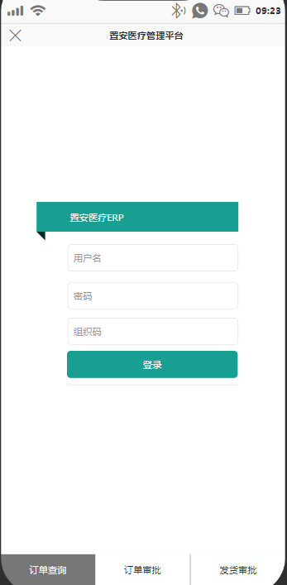
用户输入“用户名”“密码”和“组织码”登录后，在页面右上角提示登陆名（如下图）。点击登陆名可退出登陆。
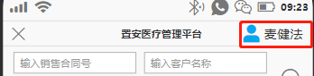

订单查询：
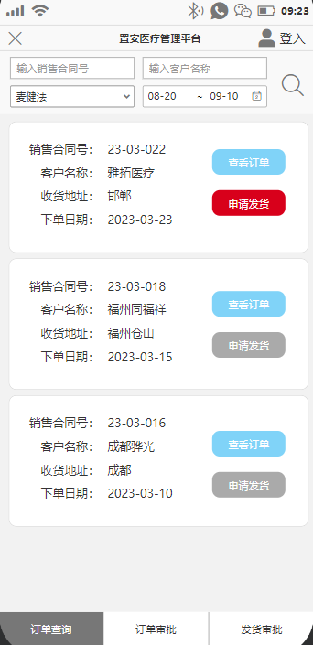
列表数据来源于“ERP→销售→销售合同”。
默认筛选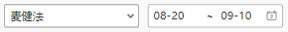“业务员 = 登陆用户名”和“前30天”的订单列表。
查看订单（按钮）：打开订单明细，如下图。生产状态取“ERP→销售→订单进度查询”中的状态信息。
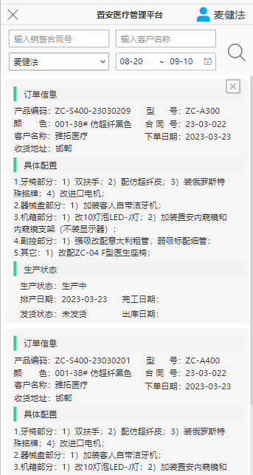
申请发货（按钮）：需权制控制开启。为整份订单明细产品发起发货通知，功能与ERP→销售→销售合同→查看→发起发货通知相同，相当于全选明细进行发货通知，点击后数据同步到“ERP→成品→发货通知”列表中。

订单审批：
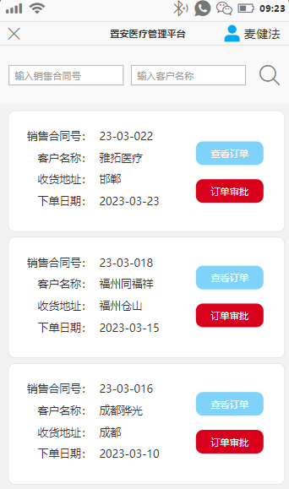
订单审批（按钮）：需权制控制开启。功能与ERP→销售→销售审批→查看→销售审批相同。

发货审批：
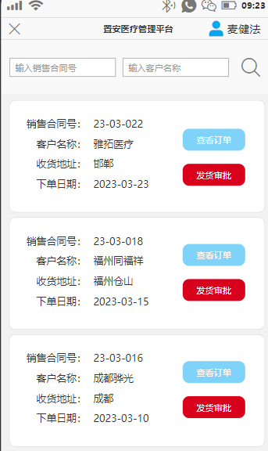
发货审批（按钮）：需权制控制开启。功能与ERP→成品→发货通知→审批相同。

